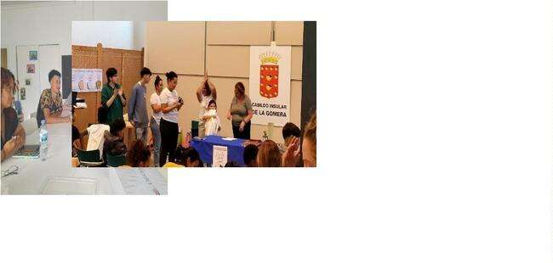
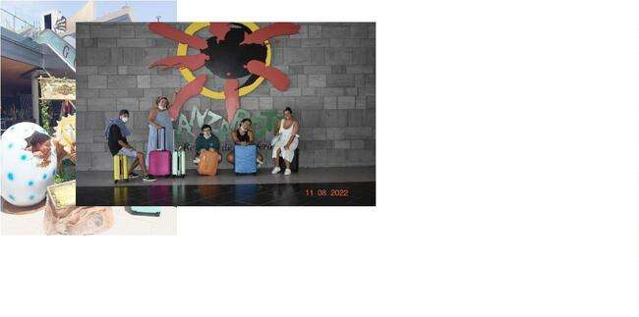
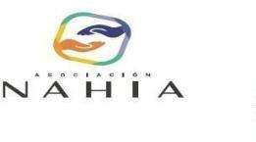
Memoria 2022 Asociación Asistencial Nahia

…
otro año en el que continuamos recorriendo caminos de la mano, donde todas las
aventuras, tienen como nexo común la inclusión, les invitamos a recorrer con Nahia, esta
memoria repleta de aprendizajes, aventuras, y sobre todo comprensión …

Miembros de la Junta Directiva
Laura Sosa................ presidenta
Lidia Martin....................Vicepresidenta
Carlos González......................Tesorero
Zuriñe Murguía...............................secretaria
Ali Ancor Cabrera Fernández........................ vocal
Araceli Rodríguez… ..............................Vocal
Candelaria Delgado .......................... Vocal

Índice:
1
2
.
.
Un Hogar Un Empleo, recurso +18 para personas jóvenes extuteladas.
Labora-t en línea programa de inclusión socio-laboral para personas jóvenes en
situación de vulnerabilidad.
3.
4.
5.
Programa de inclusión lingüística y cultural para personas jóvenes migrantes no
acompañadas. Activa-2
20 N Día Internacional derechos de la Infancia- Provincia Santa Cruz de
Tenerife.
Participación y colaboraciones.

1. Un hogar Un Empleo:
En su tercer año en funcionamiento el recurso ha dado cobertura durante la anualidad de
2
022, a seis jóvenes, 3 mujeres y 3 hombres, con edades comprendidas entre los 18 y los 22
años, procedentes del sistema de protección a la infancia. Logrando durante la anualidad la
emancipación de dos de las personas jóvenes, mediante acceso al mercado laboral ordinario.
Las personas jóvenes en el recurso, además tener sus necesidades básicas cubiertas, acceden a
formación reglada y/o no reglada, así como a un itinerario inserción sociolaboral, que facilite
su acceso al mercado laboral. Durante el 2022 las personas jóvenes han participado en
diferentes actividades:
1. Visitas periódicas al recurso por parte del equipo educativo de manera constante,
desde el inicio del programa las visitas al recurso se realizan de manera constante y
periódicas, durante las mismas se comparte tiempo con las personas jóvenes, además
de corregir aspectos de la vida diaria y autogestión
2. Tutorías individuales semanalmente con cada joven, las tutorías tienen como finalidad
mejorar en primer lugar la vinculación de las personas jóvenes con la educadora de
referencia mientras se trabaja los objetivos individuales con cada joven, además de
asesorar y orientar en la toma de decisiones tanto a nivel personal como a nivel laboral,
social y/o comunitario.
3. Asambleas grupales semanales, en las mismas se han centrado los esfuerzos en mejorar las
relaciones interpersonales del grupo, así como fomentar y propiciar la toma de
decisiones como grupo, la resolución de conflictos dentro de la convivencia tanto del
recurso como con la propia comunidad, en las mismas se ha gestionado con las personas
jóvenes los protocolos internos de prevención en torno al covid-19, además de
negociar turnos, normas y demás gestiones con el grupo.
4. Taller de cocina organizado donde han participado voluntariado y/o el personal educativo,
realizando talleres de cocina tradicional canaria o comida de otros países, respetando las
tradiciones y cultura de las personas jóvenes. Así como realización de menú
saludable y cocina fácil.
5. Taller de costura a máquina y manual, impartido por el personal educativo del recurso
donde las personas jóvenes están aprendiendo como hacer arreglos básicos en la ropa
y crear enseres de utilidad, como bolsas, cojines…
6
. Taller de economía, gestionado por las educadoras del recurso donde se trabaja con
las personas jóvenes, su plan de ahorro, gestión de compra…
. Talleres prevención de violencia de género e igualdad, cuidado del medioambiente y
voluntariado activo.
7

8. Durante el 2022, las personas jóvenes del recurso han participado en el Huerto Ecológico
gestionado por ABIA, en el espacio que están gestionando en Dirección General
de Juventud.
9. Voluntariado activo durante la anualidad, participando tanto en las actividades de inclusión
lingüística y cultural de la entidad y/o en ferias. Como desarrollando voluntariado
con La Asociación Giro, pintando colegios, participando en el huerto urbano en el Sobradillo,
así como voluntarios/as en la organización del evento por el día internacional
del niño.
1
0. Actividad grupal viaje a Lanzarote, donde las personas jóvenes delrecurso visitan
las instalaciones de la Fundación Flora Acoge, conociendo por parte de las personas
usuarias así como profesionales la labor que desarrollan, participando en el comedor
social de dicha entidad. Además de disfrutar y conocer el entorno de Lanzarote
mediante un ocio saludable.
1
1. Participación en Laborat- en línea, programa de inclusión laboral. Las personas jóvenes
al acceder al recurso firman la obligatoriedad de participar en las actividades de inclusión
sociolaboral Laborat- en línea, este se desarrolla dos veces en semana los martes
las personas jóvenes reciben orientación en torno a la creación de curriculum, búsqueda activa
de empleo, redes sociales y empleo, entrevistas de trabajo, perfil vocacional…. Mientras que
los jueves mediante la metodología de intervención del Teatro
pedagógico, desarrollan actividades destinadas a mejorar sus habilidades comunicativas,
resolución de conflictos, adaptación al entorno, aprendizaje en la realidad…
1
2. Charla prevención D.C.A. impartida por el neuropsicólogo de ADACEA- TFE
1
3. Reuniones informales en entornos distendidos con las personas jóvenes, almuerzos,
meriendas, compras… donde se abordan temas acordes a sus inquietudes personales,
grupales e incluso generacionales.
1
1
1
1
4. Participación en la organización y desarrollo del 20N 2022, en la Isla de La Gomera
5. 30 de septiembre participan en el V festival LGBTI+fobia, en el Polvorín de Taco.
6. 15 de julio participan en el Festival Mi Arte Mi Éxito, organizado por Marcha Fm.
7. 22 de abril, las personas jóvenes del recurso dan una charla a alumnado de la ULL.

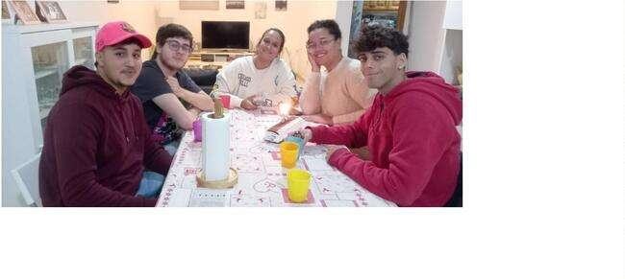
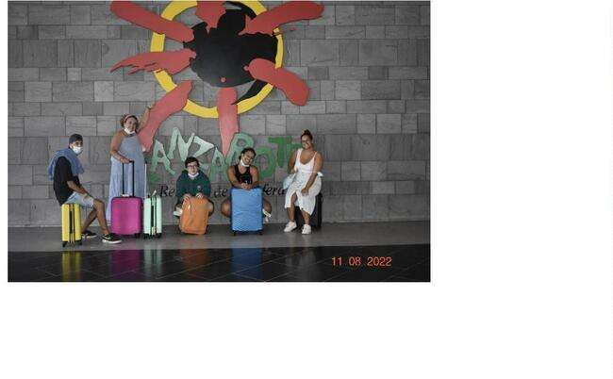
1
8. Espacios informales donde se abordan temas como el consumo de tóxico, relaciones
sexuales de riesgo, violencia de género… Desde el equipo educativo a través de espacios
distendidos como pueden ser almuerzos, meriendas que se comparten en el
recurso se abordan estas problemáticas creando espacios de reflexión, aprendizaje y
debate que favorece el cambio ante los mismos.

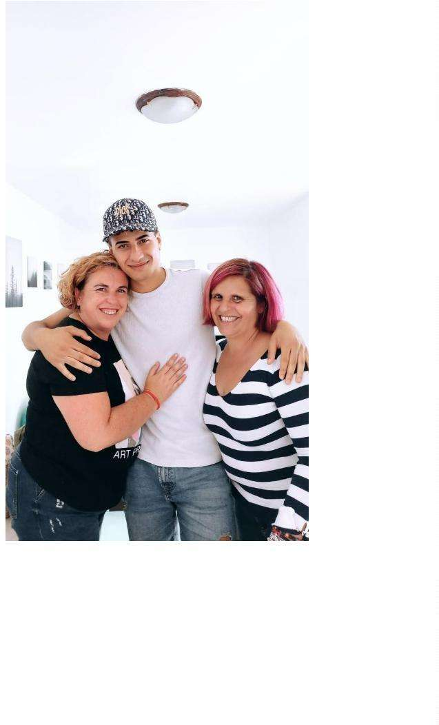
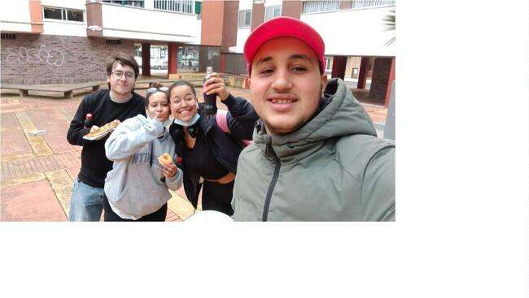
Las despedidas no son siempre tristes

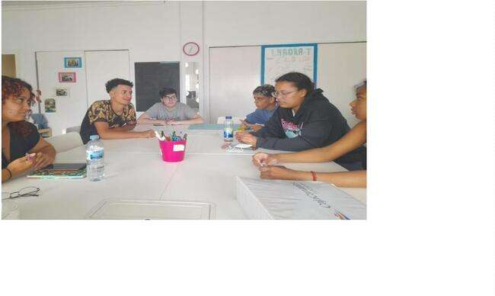
2
. Labora-t en línea
El siguiente proyecto tiene como finalidad la inserción sociolaboral del colectivo dentro de la
sociedad que los acoge. Persigue la formación virtual y la adquisición de habilidades blandas
(soft skills) mediante un espacio virtual que se crea a través de la plataforma Moodle. Se
proponen formaciones destinadas a los profesionales de las asociaciones para que estos
conozcan la utilización y el manejo de dicha herramienta virtual. Esta plataforma contará con
varios módulos según las actividades e intervenciones que se quieran realizar. Esto se llevará a
cabo a través de diferentes actividades y momentos. En primer lugar, terminado el diseño de
la herramienta virtual, se procederá a realizar las actividades programadas; estas son;
"Haciendo Historias", que tiene como objetivo ofrecer conocimientos de maquetación
profesional, expresión escrita y oral y el empoderamiento personal. Esta actividad estará
presente en todo el proyecto y se el resultado se presentará al final del proyecto. Para la
búsqueda de empleo y adquisición de habilidades blandas, se diseñan diferentes actividades
como: "Mis cualidades, mi imagen" (CV), en el que se brindarán pautas y reglas formales,
relacionadas con la escritura y la estructura para presentar un buen CV, así como pautas de
aseo e imagen personal. Por otro lado, se proponen subactividades para la mejora del aspecto
físico y la presentación personal ante un empleo, así como la imagen que se proyecta en tu
atributos físicos y elementos estilísticos. Esta actividad cuenta con varias subactividades que se
realizarán en diferentes momentos del proyecto. También se propone "La pesca del empleo",
donde el objetivo es que los usuarios realicen entrevistas virtuales simulando una entrevista
real. Se contará con la presencia de varios profesionales como son trabajadores sociales y
pedagogos, los cuales, tendrán cabida en las distintas actividades. Cabe destacar que este
proyecto no es de carácter lineal, ya que los participantes tienen capacidad de decisión, por lo
que el cronograma tiene un carácter flexible y adaptativo.
El programa ha sido financiado por Fundación Bankia- Obra Social La Caixa.
Dentro del programa alcanzamos la inserción socio laboral de tres jóvenes, respetando su
perfil vocacional y sus capacidades.

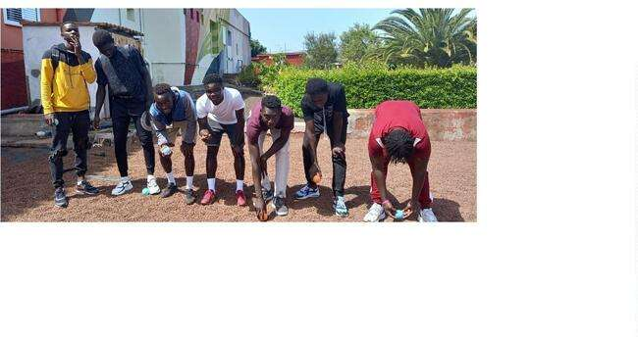
3
.
Programa de inclusión lingüística y cultural: Activa-2
Las personas jóvenes migrantes que llegan a Canarias, lo hacen sin tener la capacidad de
comunicarse de manera efectiva lo que dificulta su inclusión en la comunidad. El aislamiento
que provoca la incapacidad de comunicarse de manera efectiva repercute negativamente en
su integración fomentando que solo se relacionen entre personas de su misma procedencia,
esto como efecto colateral aumenta el índice de conductas xenófobas. Al no dejar de ser
menores hemos de crear espacios de aprendizajes adaptados a su condición y a sus
necesidades.
Este proyecto de integración lingüística y cultural, tiene como principio fundamental la
Comunicación en un clima donde todos y todas asumamos lo que es común y respetemos
mutuamente lo que es diverso.
En el programa han participado un total de 75 jóvenes migrantes, de las que solo 2 han sido
mujeres, de lo que podemos deducir que la migración de menores no acompañados tiene un
claro acento masculino.
Las personas jóvenes han participado en talleres de alfabetización tradicional, en agricultura
canaria, costura y tapizado acompañando el proceso de aprendizaje con salidas culturales. Los
productos recolectados en el taller de agricultura, que se desarrolla en el Huerto Urbano del
Sobradillo, cedido por el Excmo. Ayuntamiento de Santa Cruz, son donados a entidades del
tercer sector para que el aprendizaje de las personas jóvenes revierta en la comunidad, así
como los muebles y enseres producidos y restaurados en el taller de tapicería y costura son
donados a familias en situación de vulnerabilidad, colaborando para tal fin, con la Asociación
Conseguidoras Solidarias.

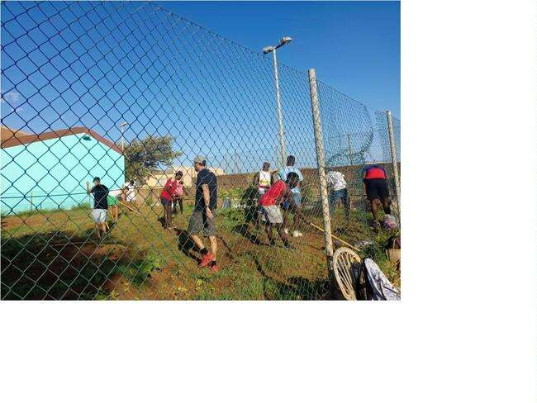
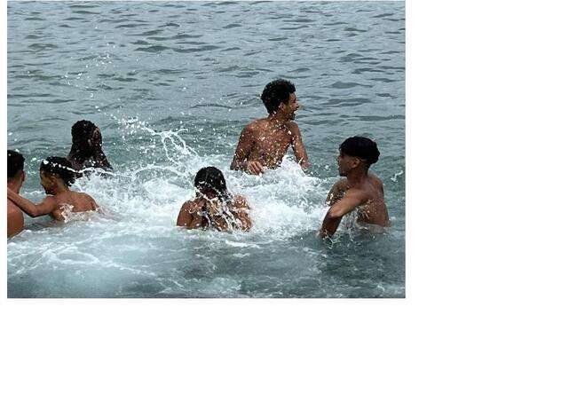

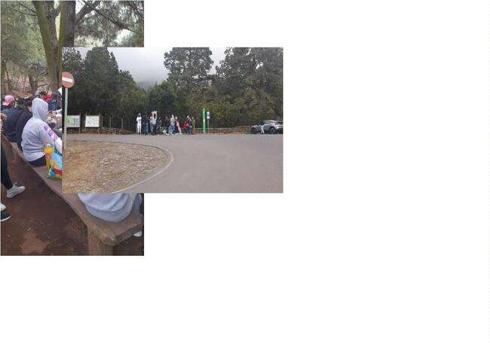
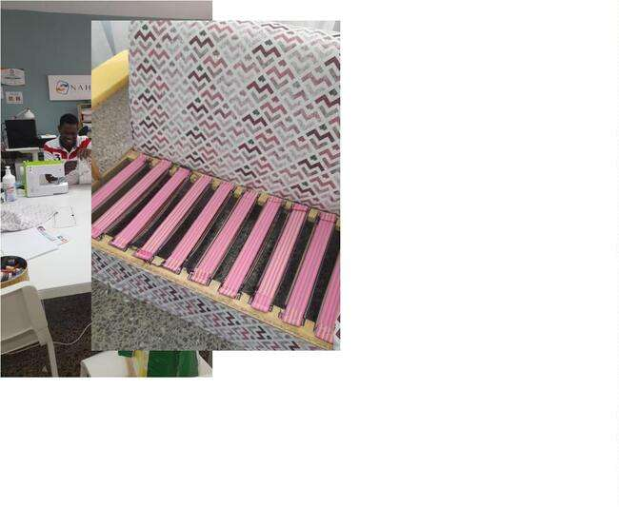

4
.
20N Día internacional de La Infancia
Cuando la Asociación Asistencial Nahia comenzó con la construcción de este proyecto,
tenía por objetivo principal el dar voz y visión a las realidades que existen y las diferentes formas
de vivir la infancia, es por ello que se construye con muchos micro procesos que reconstruyen
una realidad poniendo el mundo del adulto a los pies de la infancia. Sumando la realidad que
trabajan diferentes asociaciones, entidades e instituciones que trabajan en torno al mundo de
la infancia y la adolescencia y también con las familias.
El lema de este proyecto es “El contexto familiar como entorno seguro para garantizar el
bienestar infantil”.
Para el desarrollo de las actividades (se detallan más adelante), se ha establecido contacto con
entidades públicas y privadas además de diferentes colegios de las islas de la provincia de Santa
Cruz de Tenerife.
El medio de contacto con todas ellas, ha sido en un primer momento a través de correo
electrónico y llamada telefónica, llegando a establecer reuniones tanto presenciales como
online, exponiéndoles la forma en la que podrían participar tanto en el desarrollo de actividades
como en el evento final del 20 de noviembre.
Además, contactamos con administración pública y entidades sin ánimo de lucro relacionadas
con la población infantojuvenil las cuales, por motivos de agenda, no han podido participar en
la misma, como son: colegios e institutos de las diferentes islas y asociaciones que trabajan con
colectivos específicos como población de etnia gitana, grupos como Boy scouts, fundaciones
deportivas etc.
De las reuniones, difusión y explicación surgió la colaboración de muchos agentes sociales
implicados en la labor con la población infantil y juvenil y han colaborado las siguientes
entidades.
Asociaciones y Fundaciones participantes que han colaborado en el proceso:
-
-
-
-
-
-
-
-
-
-
-
-
-
-
-
-
-
-
-
-
-
-
-
-
Asociación de Amigos solidarios con la adopción, COPILE
Asociación Juvenil y Cultural KAUA
Asociación Caminar Intersex
Asociación de hombres transexuales, TRANSBOYS
Asociación Jóvenes de Faycan
Jóvenes Tijarafe
Asociación de Reinserción Social ANCHIETA (Proyecto Canguro)
Fundación IDEO
Asociación GIRO
Asociación MÁS FAMILIA
Asociación de Mujeres GARA
Asociación de familias adoptivas AFAIC
Asociación ACTIVOZ
Fundación PEQUEÑO VALIENTE
Batucada TOKINA TUM TUM
Batucada TOKE ROTO
Asociación QUORUM SOCIAL 77
Asociación para la Defensa de los derechos Afectivo-Sexuales infantojuveniles ADDASI
Grupo Coreográfico CRAZY DANCER
Asociación Unión Canario Venezolana UCVE
CEIP TINCER
CEIP ANDENES
CEIP SANTA CRUZ DE CALIFORNIA
CEIP JULIO CASTILLO TORROBA

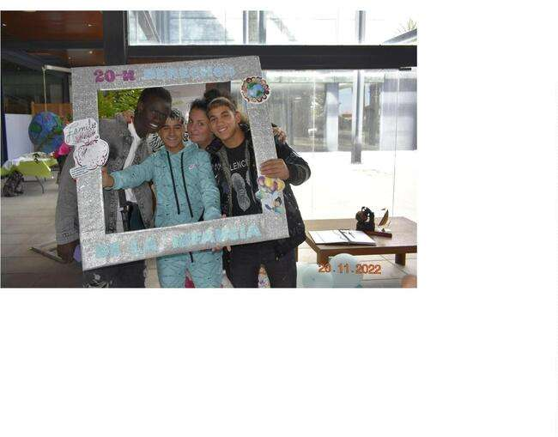
-
IES MARÍA ROSA ALONSO
Empresas que han colaborado
-
-
-
-
-
-
TIKI TAKA Futbolines
Fuente Alta
Excmo. Cabildo de Tenerife desde el Área de Participación Ciudadana y Diversidad
Grupo Fedola
Gobierno de Canarias desde la Dirección General de Juventud
T-IMAGINAS TEATRO
La ejecución de todas las actividades puede verse reflejada tanto en la página web
www.verysentirconlainfancia.es acompañada de la información relativa a cada entidad, como
en el manual que se ha ido generando del trabajo realizado. Por otro lado, también se ha dado
difusión tanto de la labor y actividades que se iban diseñando como la participación en las
mismas a través de su publicación en diferentes plataformas como Facebook, Instagram, Twitter
etc.
No todas las empresas y entidades nos pudieron acompañar en el evento final, por razonas
ajenas a su voluntad, pero si hubo una representación de su labor, tanto en los carteles con los
que se realizó la exposición, como en los videos que se proyectaron.
Teniendo como referencia la metodología implantada en torno al 20N de 2021, se realizaron
diferentes actividades con los colectivos implicados, creando un entramado social, destinado a
visibilizar los derechos de la infancia previo a su día internacional. Para ello todas las entidades
participantes a través del cartel inicial diseñado por una joven extutelada, generan espacios
donde la población infanto juvenil exprese mediante el arte su concepto de familia, rediseñando
así cada colectivo su propio cartel del 20N, además con la finalidad de aunar todos los conceptos
y visiones posibles en una guía.

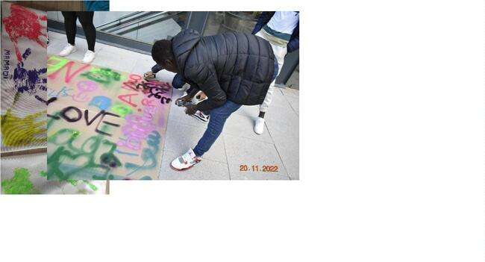
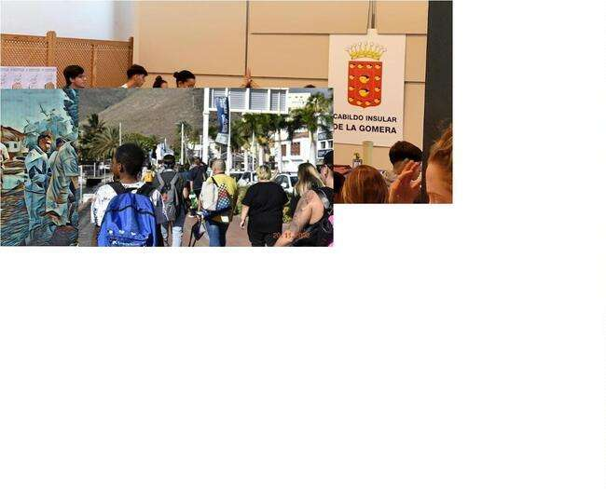

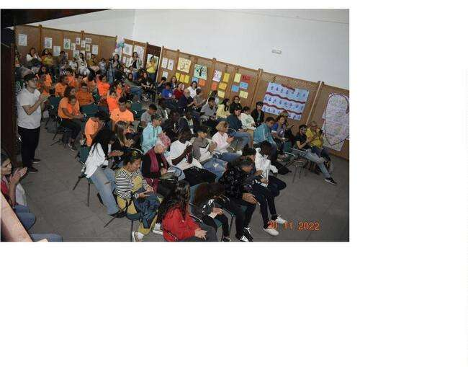
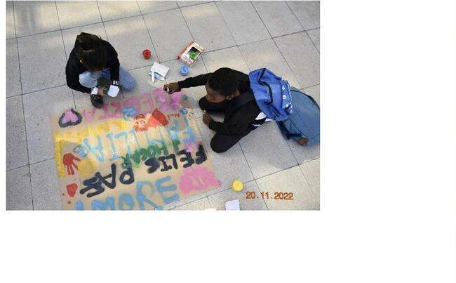

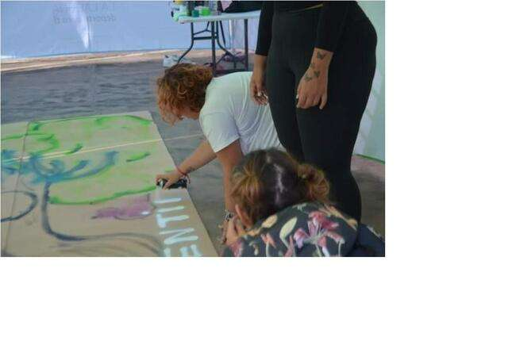
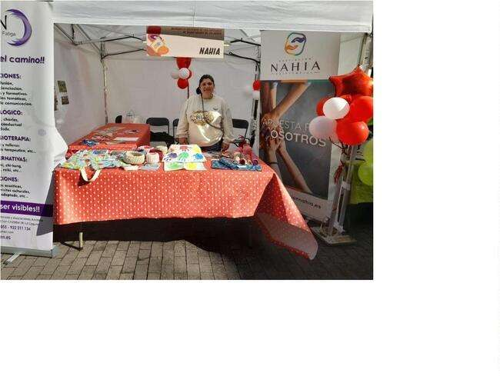
5
.
Participación en ferias y eventos:
Durante el 2022, continuamos compartiendo espacios:
•
16 de diciembre de 2022, participación en el Mercadillo Solidario de La Laguna.
•
30 de septiembre de 2022, participamos en el Festival LGTBI+ Fobia, organizado por la
Asociación Kaua de Taco

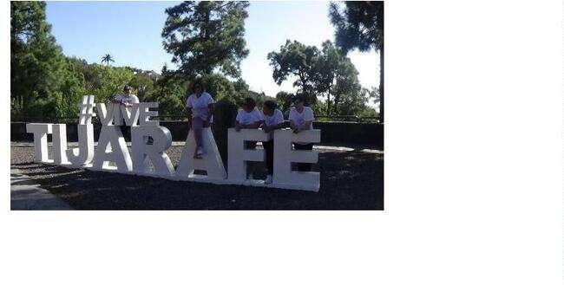
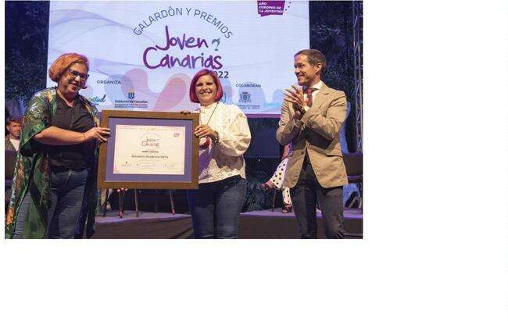
•
23 de septiembre de 2022, se nos hace entrega Premio a Colectivo Joven Canarias,
concedido porGobierno de Canarias.
•
29 de octubre, visita e intercambio juvenil, con Jóvenes de Tijarafe.

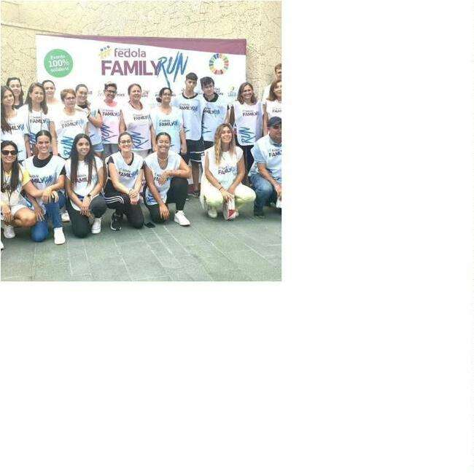
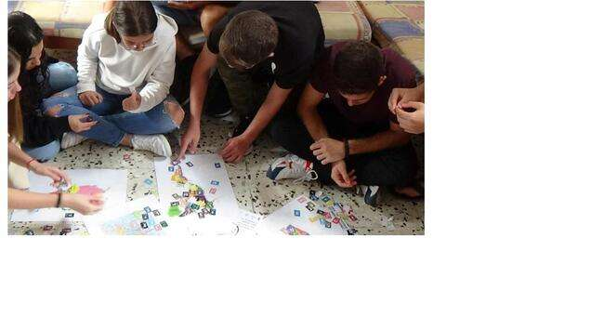
•
01 de octubre de 2022, participamos en la Carrera Solidaria Fedola Canary Run

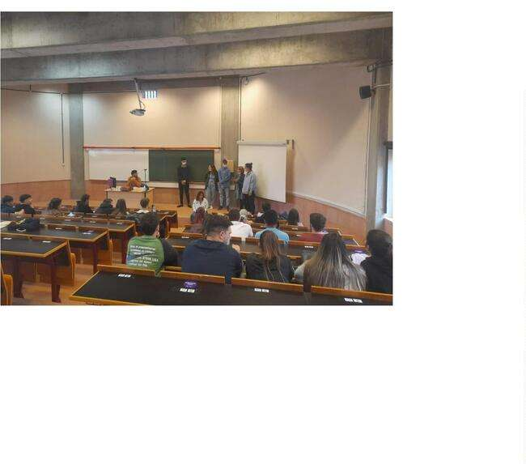
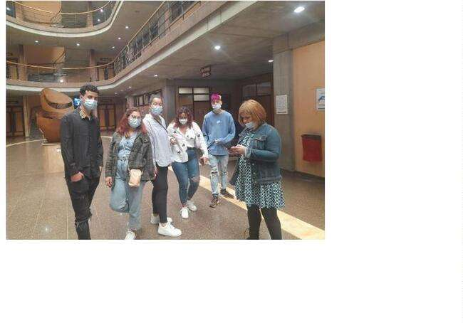
•
22 de abril de 2022 Charla en La ULL, de las personas jóvenes.

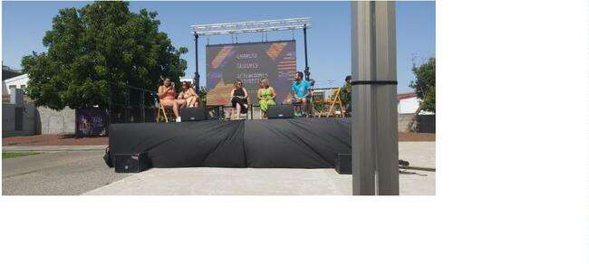
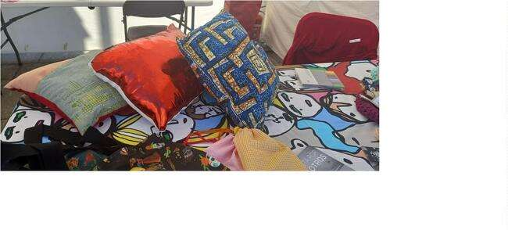
•
7 mayo de 2022, Feria voluntariado, Excmo. Ayuntamiento de SanCristóbal de La
laguna.
•
•
marzo-junio 2022, participación en Proyecto Cuenta Conmigo Excmo. Ayuntamiento San
Cristóbal de La Laguna.
15 de julio de 2022 participamos en Mi arte Mi éxito, organizado por Marcha Goo, en el
Polvorín de Taco.


En San Cristóbal de La Laguna a 14 de marzo de 2023
Laura Sosa Domínguez
4
3373204B LAURA
Firmado digitalmente por
3373204B LAURA SOSA (R:
G76665611)
4
SOSA (R:
G76665611)
Fecha: 2023.03.14 11:01:14 Z

